PHIẾU HỌC TẬP CHỦ ĐỘNG (PHT)
Môn học: CSE485: Công nghệ Web

CHƯƠNG 2: LẬP TRÌNH PHP CĂN BẢN

Lý thuyết Cốt lõi (Khái niệm)
Chương này là nền móng. PHP là ngôn ngữ chạy phía Server. Bạn viết code, server thi hành, và chỉ trả về kết quả (thường là HTML) cho trình duyệt. Trình duyệt không bao giờ thấy code PHP của bạn.
Các cú pháp cốt lõi bạn phải nhớ:
  - Khối lệnh PHP: Mọi code PHP phải nằm trong <?php ... ?>.
  - Biến (2.1): Luôn bắt đầu bằng dấu đô-la ($). Ví dụ: $ten = "Tuấn";, $tuoi = 20;. Biến PHP không cần khai báo let hay var như JavaScript.
  - In ra màn hình: Dùng echo hoặc print. Ví dụ: echo "Chào bạn $ten";.
  - Nối chuỗi: Dùng dấu chấm (.), không phải dấu cộng (+) như JavaScript. Ví dụ: echo "Tuổi của bạn là: " . $tuoi;.
  - Cấu trúc điều khiển (2.2): Cú pháp if...else, for, while, switch giống hệt C, Java, và JavaScript.
  - Hàm (2.3): Dùng từ khóa function. Ví dụ: function tinhTong($a, $b) { return $a + $b; }.
  - Kết thúc dòng: Mọi câu lệnh PHP phải kết thúc bằng dấu chấm phẩy (;).

Nhiệm vụ Thực hành (BẮT BUỘC)
Kịch bản: Bạn sẽ tạo một tệp sinhvien.php. Tệp này sẽ khai báo thông tin cơ bản của một sinh viên, sau đó dùng logic if/else để xếp loại và dùng vòng lặp for để in ra một thông điệp.

Code Khởi đầu (Starter Code):
Tạo 1 tệp chapter2.php (hoặc tên bất kỳ) trong thư mục htdocs của XAMPP và dán code sau: PHP
<!DOCTYPE html>
<html lang="vi">
<head>
<meta charset="UTF-8">
<title>PHT Chffơng 2 - PHP Căn Bản</title>
</head>
<body>
<h1>Kết quả PHP Căn Bản</h1>

<?php
// BẮT ĐẦU CODE PHP CỦA BẠN TẠI ĐÂY

// TODO 1: Khai báo 3 biến
// $ho_ten = "Nguyễn Văn A"; (Thay bằng tên của bạn)
// $diem_tb = 7.5; (Thay bằng điểm bạn muốn)
// $co_di_hoc_chuyen_can = true; (hoặc false)

// TODO 2: In ra thông tin sinh viên
// Dùng lệnh echo để in ra: "Họ tên: $ho_ten", "Điểm: $diem_tb"
// (Lffu ý: Phải in ra cả thẻ <br> để xuống dòng trong HTML)

// TODO 3: Viết cấu trúc IF/ELSE IF/ELSE (2.2)
// Dựa vào $diem_tb, in ra xếp loại:
// - Nếu $diem_tb >= 8.5 VÀ $co_di_hoc_chuyen_can == true => "Xếp loại: Giỏi"
// - Ngffợc lại, nếu $diem_tb >= 6.5 VÀ $co_di_hoc_chuyen_can == true => "Xếp loại: Khá"
// - Ngffợc lại, nếu $diem_tb >= 5.0 VÀ $co_di_hoc_chuyen_can == true => "Xếp loại: Trung bình"
// - Các trffờng hợp còn lại (bao gồm cả $co_di_hoc_chuyen_can == false) => "Xếp loại: Yếu (Cần cố gắng thêm!)"
// Gợi ý: Dùng toán tử && (AND)

// TODO 4: Viết 1 hàm đơn giản (2.3)
// Tên hàm: chaoMung()
// Hàm này không có tham số, chỉ cần `echo "Chúc mừng bạn đã hoàn thành PHT Chffơng 2!"`

// TODO 5: Gọi hàm bạn vừa tạo
// Gợi ý: Gõ tên hàm và dấu ();

// KẾT THÚC CODE PHP CỦA BẠN TẠI ĐÂY
?>

</body>
</html>

Yêu cầu Bằng chứng (Proof of Work)
Bạn phải nộp lại 2 bằng chứng sau:
- Code đã hoàn thiện: Dán (paste) toàn bộ code của tệp chapter2.php mà bạn đã hoàn thiện.
<html lang="vi">
<head>
<meta charset="UTF-8">
<title>PHP Chương 2 - PHP Căn Bản</title>
</head>
<body>
<h1>Kết quả PHP Căn Bản</h1>
<?php
// TODO 1: Khai báo 3 biến
$ho_ten = "Trần Quang Thịnh";
$diem_tb = 8;
$co_di_hoc_chuyen_can = true;
// TODO 2: In ra thông tin sinh viên
echo "Họ và tên: " . $ho_ten . "<br>";
echo "Điểm trung bình: " . $diem_tb . "<br>";
// TODO 3: Viết cấu trúc IF/ELSE IF/ELSE (2.2)
if($diem_tb>=8.5 && $co_di_hoc_chuyen_can==true)
{
echo "Xếp loại: Giỏi";
}
else if($diem_tb>=6.5 && $co_di_hoc_chuyen_can==true)
{
echo "Xếp loại: Khá";
}
else if($diem_tb>=5.0 && $co_di_hoc_chuyen_can==true)
{
echo "Xếp loại: Trung bình";
}
else
{
echo "Xếp loại: Yếu (Cần cố gắng thêm!)";
}
// TODO 4: Viết 1 hàm đơn giản (2.3)
echo"<br>";
function chaoMung()
{
echo "Chúc mừng bạn đã hoàn thành PHT Chương 2!";
}

// TODO 5: Gọi hàm bạn vừa tạo
chaoMung();
?>
</body>
</html>

- Ảnh chụp màn hình Kết quả (Trình duyệt Web): Chạy tệp PHP của bạn trên XAMPP (ví dụ: http://localhost/chapter2.php) và chụp ảnh màn hình trình duyệt hiển thị kết quả.

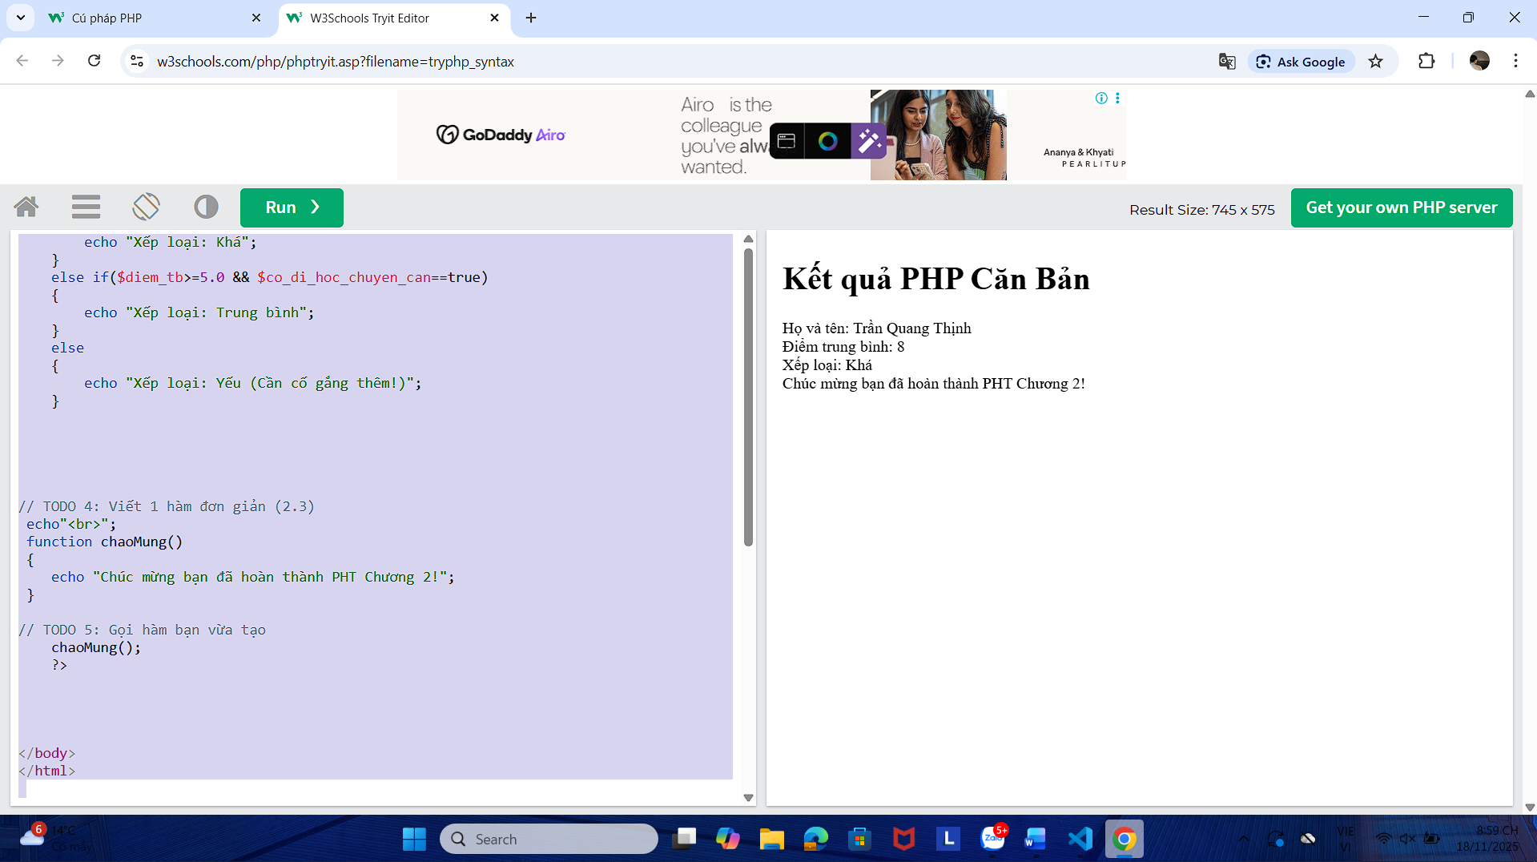Câu hỏi Phản biện (Bắt buộc)
Sau khi hoàn thành Phần 2 & 3, hãy đặt 01 câu hỏi tư duy.
(Gợi ý: "PHP là ngôn ngữ kịch bản. Vậy sự khác biệt chính giữa 'Lớp và Đối tượng' (2.4) trong PHP so với 'Lớp và Đối tượng' trong một ngôn ngữ biên dịch như Java là gì? Tại sao PHP lại cần đến OOP?").
Câu hỏi của tôi là: Tại sao PHP lại cần một cú pháp riêng biệt khi khai báo biến và in ra màn hình với kí hiệu $ và lệnh “echo”?

•9„˙. Kết nối Đánh giá (Rất quan trọng)
Việc làm chủ các cú pháp if/else, function, và echo trong PHT này là bắt buộc.
Đây là những kỹ năng nền tảng nhất để bạn có thể làm Bài tập trên lớp (Phần PHP) , chiếm 20% tổng điểm, dự kiến vào Tuần 5. Nếu bạn không thể làm PHT này, bạn sẽ không thể lấy dữ liệu ($_POST - Chương 3) hay truy vấn CSDL (Chương 4), vì tất cả đều cần PHP căn bản.

